Période 4 GS J. Ferry les mardis

**Découvrir l’écrit GS :**

* **Se familiariser avec l’écrit :**
* Reconnaître le type d’écrit et justifie l’utilisation (pub, ticket, affiche programme de cirque)
* Après l’écoute attentive d’un texte lu, accéder à sa pleine compréhension en interrogeant le maître sur le sens inconnu de mots, d’expressions, de construction de phrases.
* Dans une histoire identifier le personnage principal, le reconnaître dans la suite des illustrations
* Donner son avis sur une histoire.
* Contribuer à l’écriture d’un texte : produire un énoncé oral pour qu’il puisse être écrit par l’enseignant (vocabulaire précis, syntaxe adaptée, enchaînements clairs, cohérence d’ensemble.)
* Dicte des phrases à l’adulte (le répertoire des mots du cirque^)
* Produit un texte oral dans une forme adaptée pour qu’il puisse être écrit par l’adulte.
* **Se préparer à apprendre à lire et à écrire**
* Pratiquer des comptines qui favorisent l’acquisition des sons, ainsi que des jeux sur les sons et sur les syllabes.
* Reconnaître quelques sons (a ;i ) dans les mots et les classer
* Produire des rimes
* Mettre en relation des sons et des lettres.(a ;i )
* Reconnaître la plupart des lettres
* Reconstitue une phrase à l’aide d’étiquettes mots avec modèle. (phrases du cirque ou de leur répertoire)
* Associe un mot avec l’image correspondante ( les mots su cirque)
* Reproduire des boucles ascendantes et descendantes.(l et e)

**S’approprier le langage GS :**

* **Echanger, s’exprimer :**
* Participer à une conversation en restant dans le sujet de l’échange.
* Faire des hypothèses sur le contenu d’un livre au vu de sa couverture et de ses illustrations. = identifier 1ère et 4ème de couverture.
* Mettre en place la boite aux trésors ! (travail de mémoire, de discussion)
* **Comprendre :**
* Comprendre les consignes des activités scolaires, au moins en situation de face à face avec l’adulte.
* Comprendre une histoire racontée ou lue par l’enseignant : identifier les personnages
* Comprendre un texte documentaire, un album, une pub, affiche lus par l’enseignant ; faire des liens avec les questions qui se posaient avec ce qui a été découvert en classe.
* **Progresser vers la maitrise de la langue française :**
* Utiliser le bon temps pour parler des histoires lues
* Utiliser avec justesse le genre des noms.
* Rappeler une histoire entendue en utilisant la bonne chronologie et des mots précis.
* Connaître la définition des mots du cirque
* Discrimination auditive (le son a /i dans les mots : les boites des sons des mots du cirque)
* Découvrir les rimes
* Produire un texte à rimes (créer un répertoire des mots du cirque en faisant des rimes : le chapiteau est haut…)

[](http://amelie.fristel.pagesperso-orange.fr/Projet/cirque-1.gif)

[](http://www.coloriage.tv/dessincolo/cirque.png)

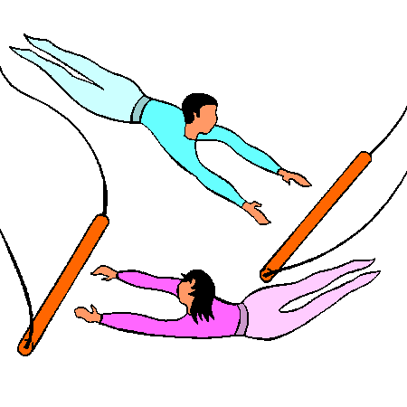

**Découvrir le monde :**

* **Découvrir le vivant :**
* Travail sur les **animaux du cirque** : manifestation de la vie animale, observations des grandes fonctions : croissance, nutrition, locomotion, reproduction.
* Reconstitue l’image d’un animal, retrouve l’ordre de développement d’un animal.
* **Approcher les quantités et les nombres :**
* Associer le nombre et la constellation du dès (jeu avec le dès)
* Mettre en place la boite aux trésors ! (compter le nombre de trésor, en ajouter par 2, par 3….)
* Résoudre des problèmes simples (le jeu de la grappe)
  + **Se repérer dans l’espace :**
* Distinguer les positions : devant-derrière / dessus/dessous/sur/ sous- entre.
* Repère des évènements de la journée / de la semaine (mise en place de la boîte au trésor)
* Utiliser un tableau à double entrée

**Devenir élève :**

* **Vivre ensemble**
* Mettre en œuvre les règles communes de civilités et de politesse : saluer son maître au début et à l afin de la journée, répondre aux questions posées, ne pas couper la parole à celui qui s’exprime, apprendre à lever le doigt lorsque l’on veut parler !
* Respecter les fondements, moraux des règles de comportement, respecter : les personnes et les biens d’autrui, l’obligation de se conformer aux règles dictées par les adultes.
* **Comprendre ce qu’est l’école**
* Savoir différer la satisfaction de ses intérêts particuliers.
* Savoir identifier des erreurs dans des productions ou celles de ses camarades.
* Apprendre à rester attentif de plus en plus longtemps
* Apprendre à coopérer en participant aux groupes formés pour écouter des histoires.

**Percevoir, sentir, imaginer, créer :**

* **Dessin et compositions plastiques :**
* S’exprimer sur une œuvre
* Réaliser un travail en suivant une consigne : à la manière de (**les équilibristes de JM Polizzi**)
* Construire des objets (une suspension de silhouettes d’équilibristes) en utilisant peinture, papiers collés, feutres, assemblages
* **La voix et l’écoute**
* Chanter avec plaisir
* Ecouter des œuvres liées au monde de cirque.
* Maîtriser peu à peu le rythme et le tempo

**Agir et s’exprimer avec son corps :**

**Réaliser des actions à visée artistique**

**Découverte des activités propres au cirque :**

équilibre sur objet (boule, trapèze)

jonglage (foulards, assiettes, balles)

gymnastique (roulades, sauts, équilibre)

acrosport (portés et équilibre à plusieurs)

arts d’expression clownesque, danses

art d’expression clownesque

Albums :

Le cirque de Mammy Fair de Merline

Malette l’école du Cirque